- 更新固件
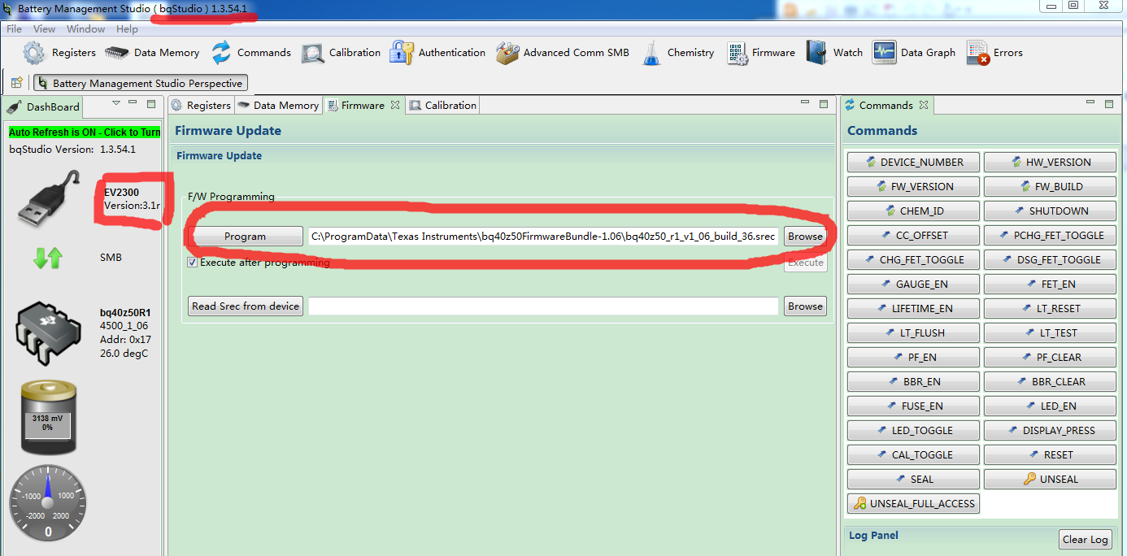

- 更新电池信息
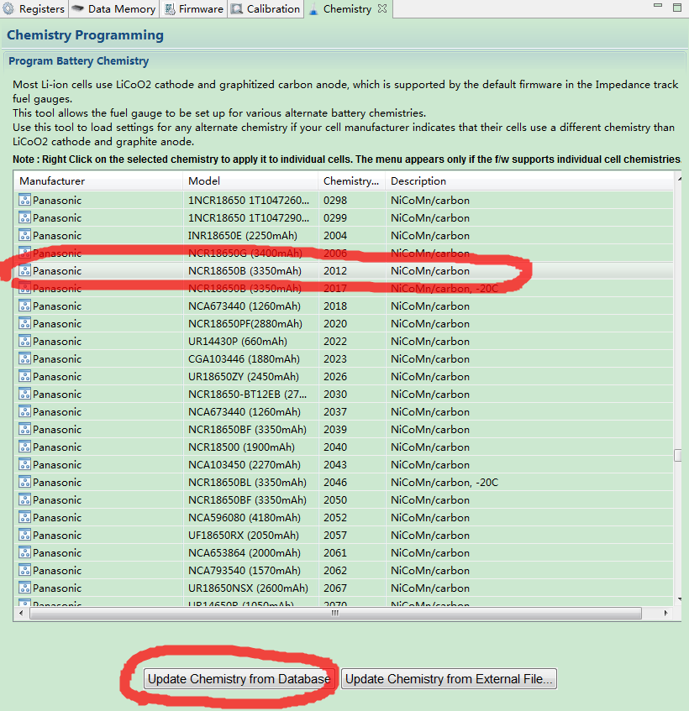
- 设置参数
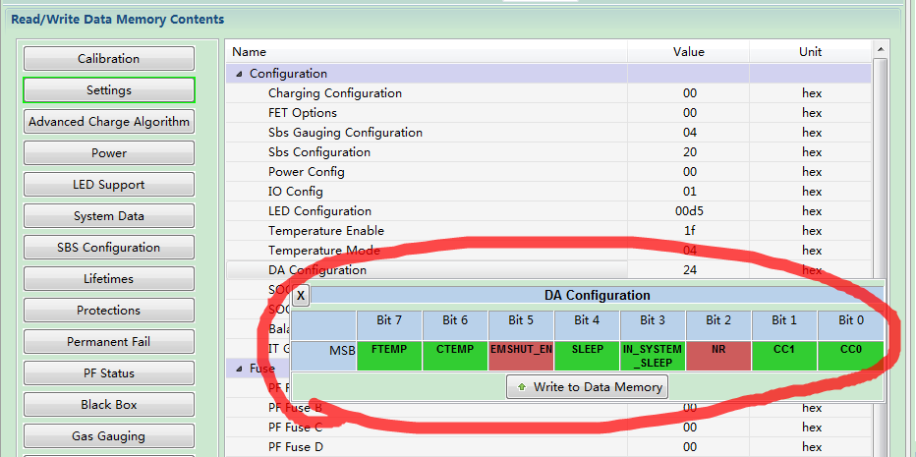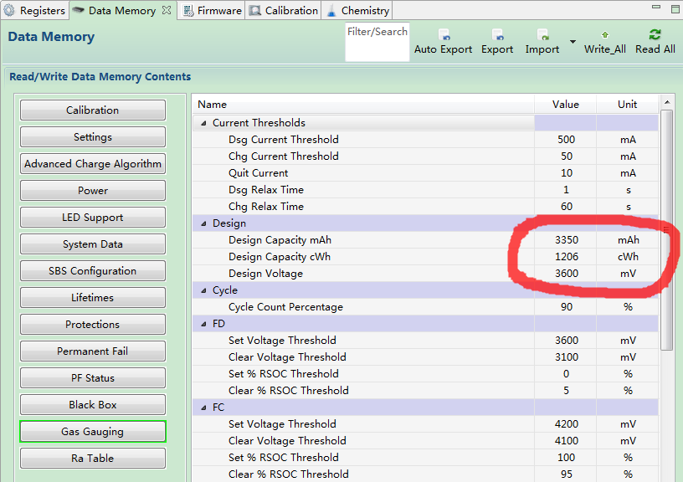
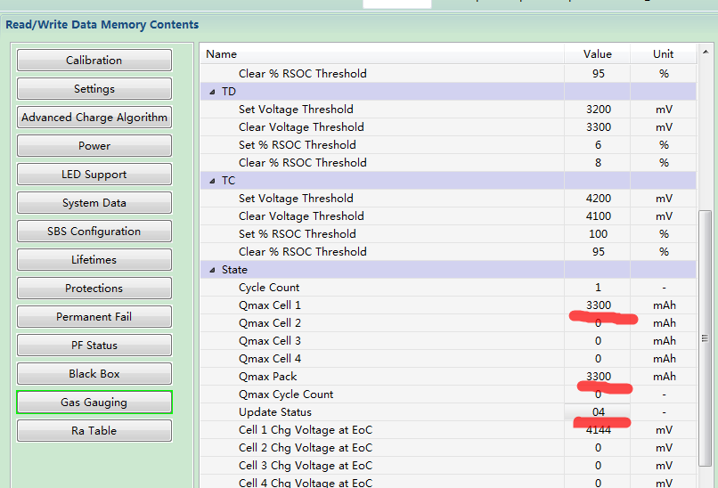
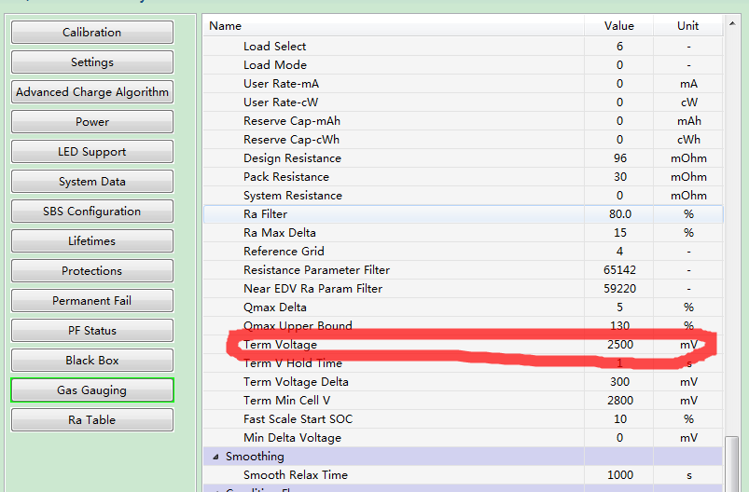
请问除了以上参数，还有哪些参数需要设置吗？
- 校准
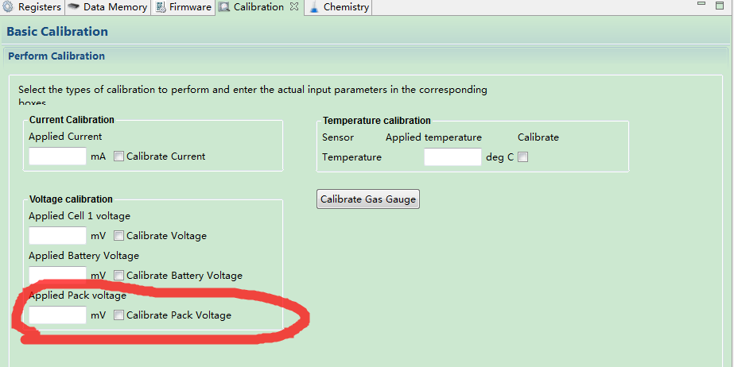
Pack voltage 是装上负载时的电压吗？还是在下图中发个命令？
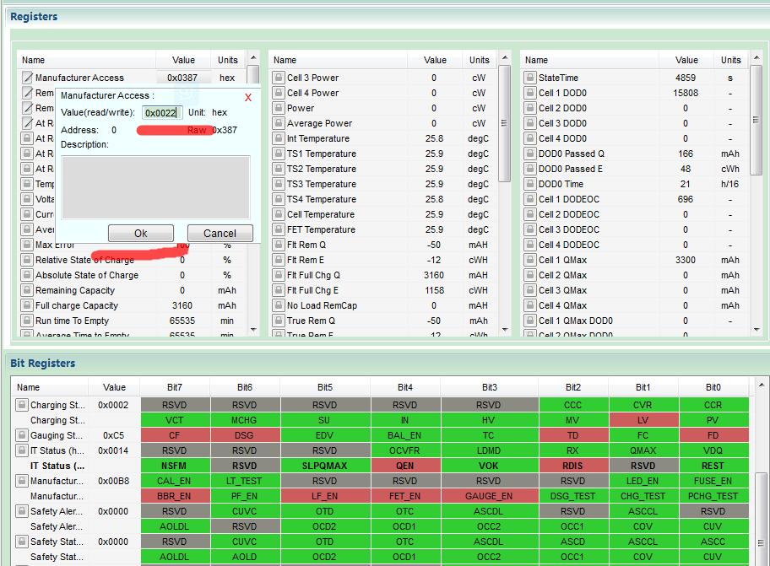
假设我都校准好了，下面Learning Cycle的操作对吗
- Learning Cycle
1.找一节新电池放电（放电到几伏？），如果IT使能了，发送复位使R_DIS = 1
静置5小时（或者等到VOK = 0 R_DIS =0）
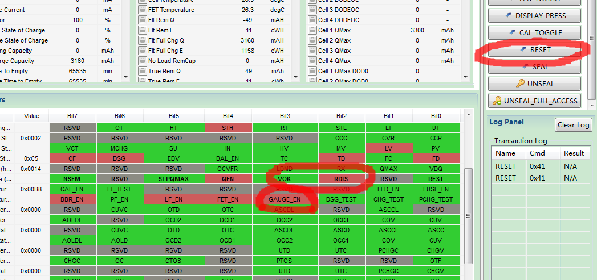
2. 充电到满。充前确保 使能IT_ENABLE QEN = 1
充电开始时 VOK = 1
充电结束时 FC = 1
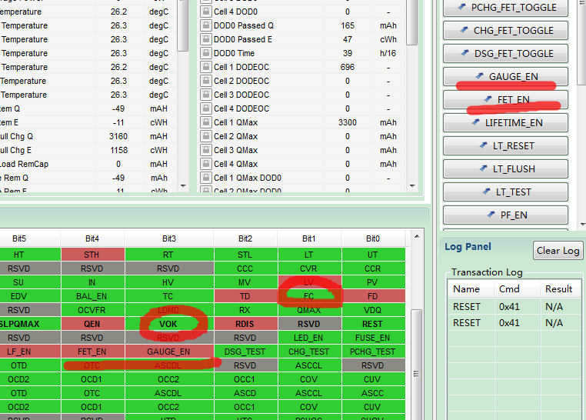
3. 静置2小时（或者等到VOK = 0 R_DIS =0）此时应有UPDATE_STATUS = 1
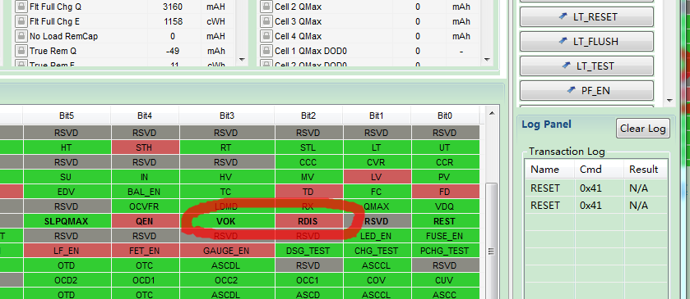

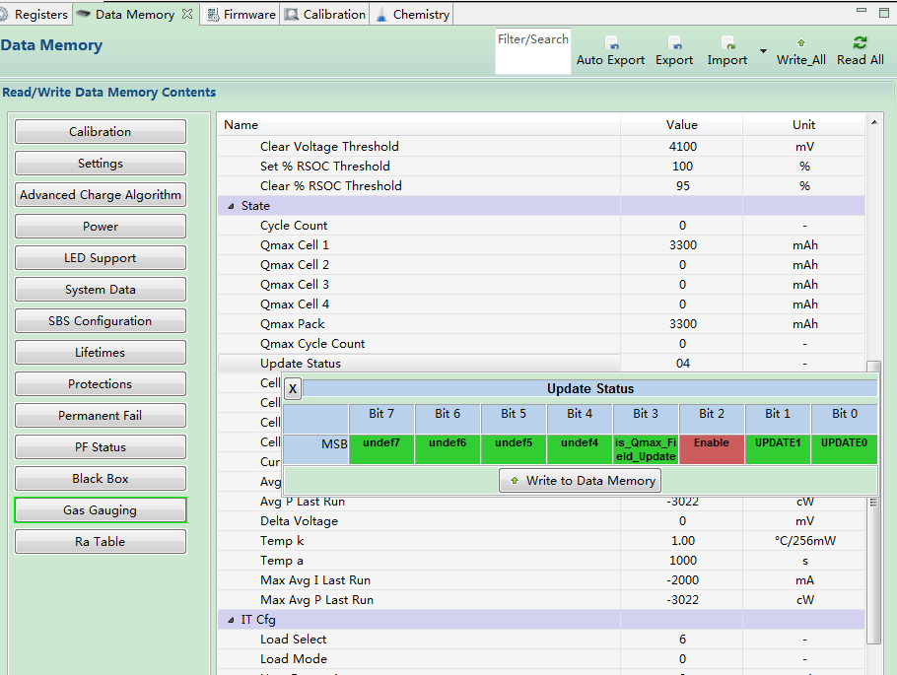UPDATE_STATUS是我设置的0x04，电池学习的过程中都没有发现它变过
。这是怎么回事啊？
4. 以0.2C电流放电到截止电压，放电时应该会有 VOK = 1 阻抗表更新。
5.去掉负载静置5小时（或者等到VOK = 0 ）此时
Qmax Cell 0更新
阻抗表更新完毕后UPDATE_STATUS = 2

同样问题，UPDATE_STATUS的值没有见到过有变化。
6.若学习完后，下图的值会发生变化对吗？
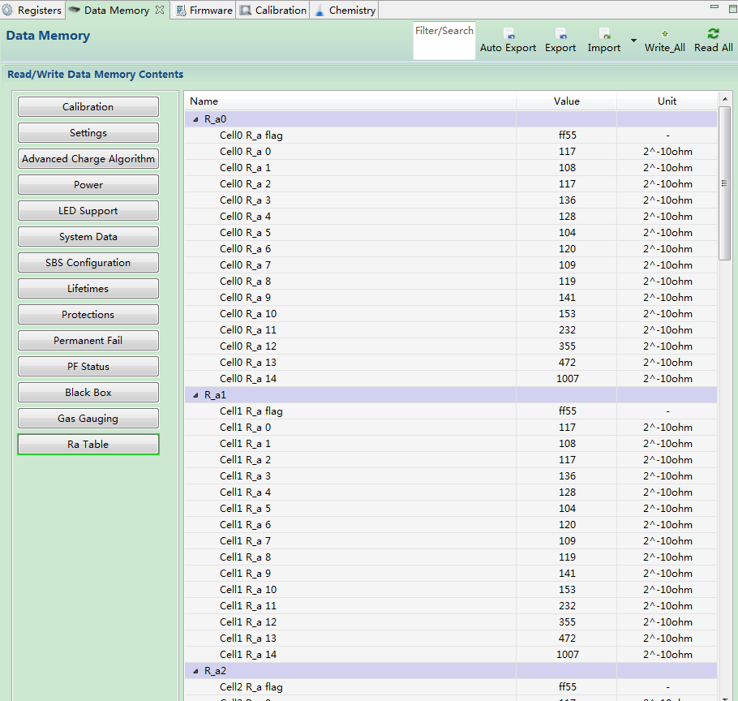
- 量产的问题
- 把固件导出
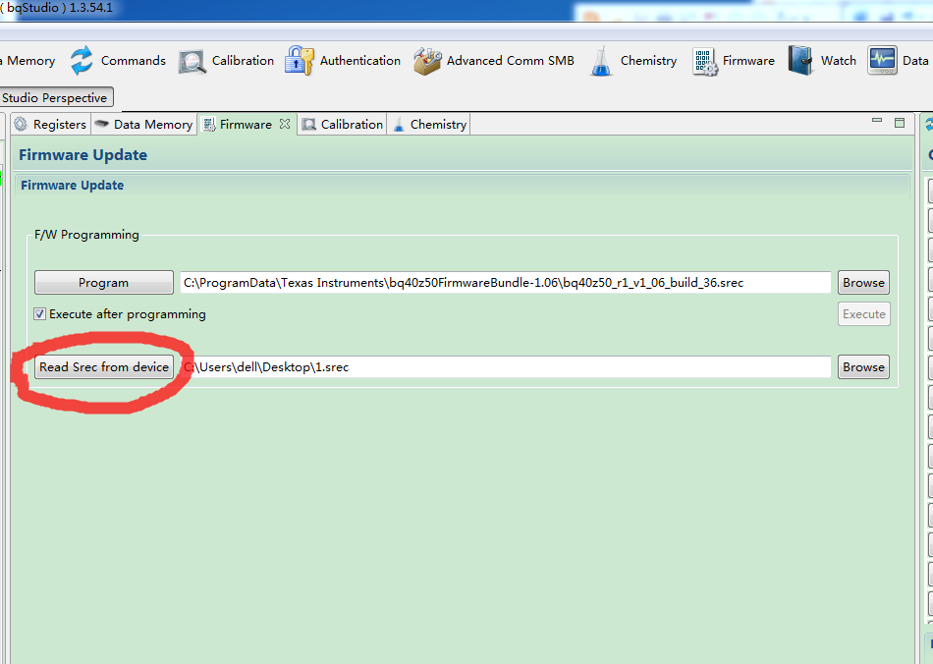
- 导出gg文件
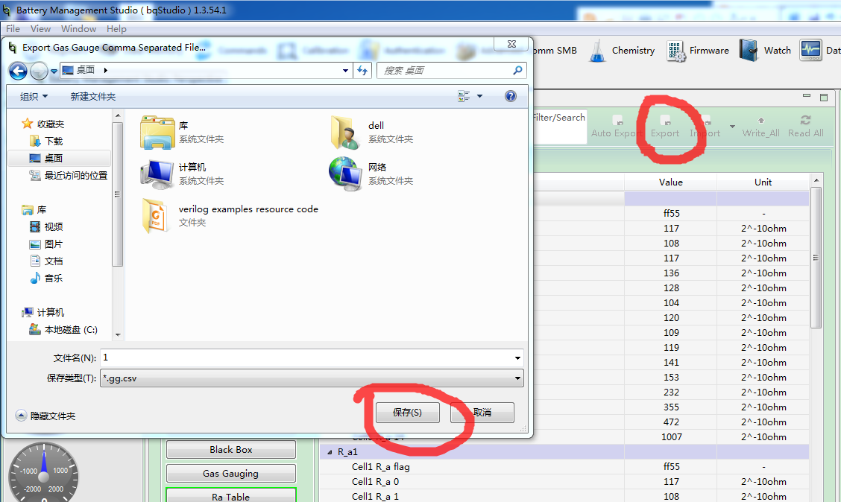
请问是把导出的这两个文件再导入新的板子就能量产了吗？

